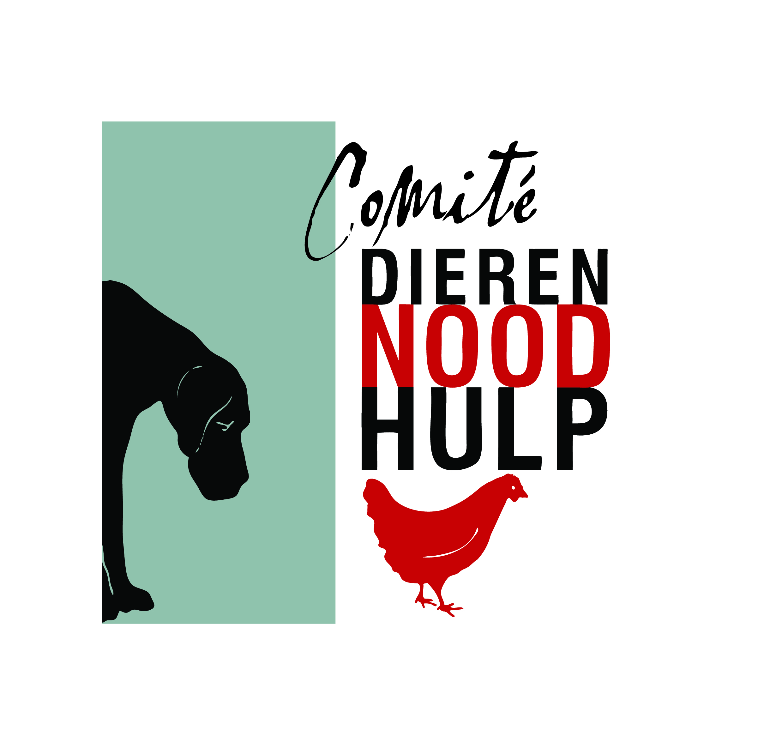

Jaarverslag 2020 van stichting Comité Dierennoodhulp

Inleiding

2020 was evenals andere jaren weer een intensief actiejaar voor Comité Dierennoodhulp. Op vrijwillige basis werd er ondanks de corona weer veel werk verzet voor dieren in nood. Nederland was in de ban van corona en voor ander veel leed bij dieren was weinig interesse bij de media. In 2020 zijn er in totaal 2393 legkippen gered van de slacht door Red een Legkip. In juni overleed geheel onverwachts onze goede vriend en dierenstrijder Geoffrey Deckers van Een DIER Een VRIEND (Diervriendelijk Nederland). Met Geoffrey werd er in de afgelopen jaren intensief samengewerkt en overlegd. Zijn wegvallen als vriend en wat hij voor de dieren betekende is een groot gemis. Vanwege corona gingen sommige evenementen waar dieren voor misbruikt worden zoals de haan van Kallemooi en Zwientie tikken niet door. Wel werden er vanwege corona miljoenen nertsen voortijdig vergast en werden de nertsenhouders daar door de overheid met miljoenen link voor beloond. In dierentuin Amersfoort werden de chimpancees Mike en Karibuna doodgeschiten nadat ze door een menselijke fout ontsnapt waren uit hun gevangenis. Een aangifte van Comité Dierennoodhulp en andere dierenorganisaties tegen het onnodig doodschieten van deze mensapen volgde. Vlak voor kerst organiseerden we ditmaal zonder Geoffrey die een van de initiatiefnemers was voor de zevende keer samen met EDEV en Hans Bouma de Vredesdienst voor dieren. Vanwege corona was er dit jaar geen volle kerk, maar kon de Vredesdienst voor dieren alleen digitaal worden uitgezonden.

Red een Legkip

Er zijn in 2020 door Red een Legkip 2393 legkippen gered van de slacht. Aanmerkelijk meer dan in voorgaande jaren, ook al zat er ieder jaar al een stijgende lijn in. Met Pasen werd er voor de negende keer in het tv-programma Koffietijd aandacht besteed aan Red een Legkip. De oprichtster was samen met kip Pip uitgenodigd om over Red een Legkip te vertellen. In 2020 waren er acht opvangen actief, namelijk: Horn, Heeze, Lanaken (België), Gangelt (Duitsland) Ochten, Twijzelerheide, Amsterdam en Rijsenhout. De opvang Horn in midden Limburg kwam erbij. Door corona was er geen jaarlijkse bijeenkomst maar werd er een Teams vergadering voor alle vrijwilligers in november georganiseerd. Red een Legkip heeft in 2020 weer steun gehad van donateurs. Al deze steun is erg belangrijk voor Red een Legkip, want van de adoptiebedragen alleen redden we het niet. De medische kosten voor de zieke en gewonde kippen lopen nu eenmaal hoog op. Dit jaar waren er behoorlijk wat kippen die naar de dierenarts moesten. Wij zijn daarom bijzonder blij met al deze steun van bedrijven, stichtingen en particulieren!

Werkgroep Hulp Inbeslaggenomen Honden

Informatieverstrekking over inbeslaggenomen honden
Het afgelopen jaar hebben er weer met regelmaat eigenaren wiens hond in beslag genomen is gebeld en/of gemaild en is er aan hen advies gegeven, zowel telefonisch als schriftelijk. Maar nog vaker was dat niet nodig omdat mensen zelf voldoende informatie konden vinden in het menu In beslag genomen, en dan? over welke stappen ze moesten nemen om hun hond te helpen.

15 boerenganzen gered door bemiddeling
De gemeente Zwolle had begin januari Duke Faunabeheer ingehuurd om 15 boerenganzen van een groep van 30 ganzen in de wijk Stadshagen weg te vangen en te doden in verband met overlast. Toen dit Comité Dierennoodhulp ter ore kwam heeft zijn zij mede namens vier andere dierenorganisaties de verantwoordelijke ambtenaar opgebeld en hier een uitvoerig gesprek over gehad. Wat resulteerde in dat er overleg plaats vond met andere ambtenaren van de gemeente en diezelfde dag besloten is de 15 ganzen niet te laten doden door Duke Faunabeheer maar weg te laten vangen door Hofganzen zodat de ganzen in Akka’s Ganzenparadijs nog een goed leven kunnen hebben. We zijn erg blij met dit resultaat door onze bemiddeling.

Klacht over minister Grapperhaus
Op 6 januari kwam de reactie op de aangifte die Comité Dierennoodhulp samen met andere dierenrechtenorganisaties en burgers gedaan had vanwege tegen minister Grapperhaus in verband met het oproepen tot het plegen van diefstal en mishandeling en het aanzetten tot haat tegen, discriminatie van of gewelddadig optreden tegen dierenactivisten. Het blijkt dat de minister onschendbaar is en men geen aangifte tegen hem kan doen. De aangifte is daarom omgezet in een klacht.

Brief naar minister Schouten en Vaste commissie LNV over Olifant Buba
Comité Dierennoodhulp heeft samen met verschillende andere dierenorganisaties op 12 januari een brief naar minister Schouten gestuurd met daarin het dringende verzoek om olifant Buba van circus Freiwald te helpen met een verhuizing naar Elephant Haven in Frankrijk. Deze nieuwe olifantenopvang heeft de minister reeds op de hoogte gesteld bereid en in staat te zijn om olifant Buba op te vangen. Het ministerie gaf eerder een ontheffing af om Buba voorlopig mee te laten reizen met het circus op voorwaarde dat deze zou meewerken aan opvang zodra een geschikte locatie zich aandient. De organisaties verzoeken de minister dan ook nu in gesprek te gaan met het circus en de opvanglocatie. Bite Back was de initiatiefnemer. Op 30 november stuurde Comité Dierennoodhulp, mede namens 7 andere dierenorganisaties een brandbrief naar de leden van de Vaste commissie LNV om Buba een leven als olifant te gunnen. De leden zouden de volgende dag stemmen over het lot van Buba. Helaas pakte de stemming nadelig voor olifant Buba uit en blijft zij een gevangene van het circus.

Brandbrief om verbod vergassen hanenkuikens naar premier Rutte en Vaste commissie LNV
Op 31 januari 2020 heeft Comité Dierennoodhulp samen met Animal Rights, Een DIER Een VRIEND en Rechten voor al wat leeft hebben een brandbrief gestuurd naar premier Rutte en de vaste commissie van Landbouw, Natuur en Voedselkwaliteit (LNV). In de brandbrief verzochten de dierenorganisaties dringend om er zorg voor te dragen dat er in 2021 in navolging van Frankrijk en Zwitserland een verbod komt op het vergassen van hanenkuikens op de Nederlandse broederijen. In ons land worden jaarlijks ruim 40 miljoen kuikens binnen 24 uur, nadat ze met veel moeite uit het ei zijn gekropen, vergast omdat het haantjes zijn en daardoor niet nuttig zijn voor de eierindustrie. Mogelijk ligt dat aantal veel hoger vanwege de leghennenkuikens die geëxporteerd worden. Deze miljoenen haantjes laat men geboren worden enkel om ze te vergassen, terwijl er nu de techniek bestaat om al in een vroeg stadium in het ei te kunnen zien of de embryo een hen of haantje gaat worden.

Brandbrief naar Mark Rutte en Tweede Kamer over extra dierenleed door aanpak corona virus
Op 8 april 2020 heeft Comité Dierennoodhulp samen met twee andere dierenorganisaties een brandbrief gestuurd naar minister–president Mark Rutte en naar de Tweede Kamer fracties. In de brandbrief luiden de dierenbelangenorganisaties de noodklok voor de dieren omdat hun welzijn stelselmatig wordt uitgesloten in deze corona crisis en dieren nog meer dan normaal de dupe worden van menselijk handelen. Ook vinden de dierenbelangenorganisaties het zeer verontrustend dat de oorzaak van deze pandemie, onze omgang met dieren, nu niet ter discussie schijnt te mogen worden gesteld. Nieuwe potentieel ook voor de mens gevaarlijke ziekten afkomstig van de bio-industrie en de vlees-industrie zoals vogelgriep en Afrikaanse varkenspest naderen steeds dichter ook onze landsgrenzen. De dierenbelangenorganisaties vinden het stuitend dat boeren, slachters en dierenartsen die werken in slachthuizen wel worden gerekend tot de vitale beroepen en mensen die dieren helpen zoals dierenartsen en dierverzorgers niet. Omdat dieren evenals en net zo erg als mensen kunnen lijden verzoeken de dierenorganisaties in hun brandbrief aan de overheid om, zolang het corona virus in ons land en in de omringende landen heerst, zich hard te maken voor passende en noodzakelijke maatregelen om het welzijn van dieren te borgen.

Ganzen in gemeente Voerendaal worden niet gedood
Comité Dierennoodhulp stuurde op 20 juli 2020 in samenwerking met de Ganzenbescherming, Een DIER Een VRIEND en Rechten voor al wat leeft een brandbrief naar de gemeente Voerendaal omdat de gemeente besloten had om een groep van 50 a 60 ganzen te laten doden in verband met overlast en omdat er geen andere oplossing zou zijn. In de brandbrief werden diervriendelijke alternatieven aangeboden. Ook de Caring Vets stuurde hierover een brief naar de gemeente Voerendaal. Dit resulteerde in het positieve resultaat dat de ganzen niet gedood werden en de gemeente het gesprek aan ging met Trizin Hof van Ganzenbescherming Nederland en van het diervriendelijk vangbedrijf Hofganzen. Op 27 augustus vond dit gesprek plaats en het resultaat was zeer positief. De gemeente heeft besloten aan nestbeheer te gaan doen en de buurt hierin te betrekken en de plekken waar de ganzen overlast veroorzaken onaantrekkelijk voor de ganzen te gaan maken. Wij zijn erg blij met dit resultaat en dat de gemeente Voerendaal in plaats van doden koos voor de diervriendelijke alternatieven.

Gedumpte hanen en hennen industrieterrein Arnestein (Middelburg) gered
Vrijdag 24 juli 2020 zijn er 42 gedumpte hanen en 21 gedumpte hennen op het industrieterrein Arnestein in Middelburg op diervriendelijke wijze weggevangen. Deze vangactie was een gezamenlijk initiatief van Comité Dierennoodhulp, Akka’s Ganzenparadijs en Animal Rights. De gevangen hanen zijn naar Akka’s Ganzenparadijs gebracht waar ze hun leven onder goede verzorging mogen uitleven. De gevangen hennen zullen vanuit deze opvang zorgvuldig herplaatst worden. Eerder bereikten deze gedumpte dieren het landelijke nieuws omdat een bewoner van het industrieterrein de situatie zat was en een advertentie plaatste op Zeelandnet om ze gratis te komen vangen. Hierdoor viel een deel van de dieren in slechte handen. Om te voorkomen dat er nog meer van deze dieren hierdoor in slechte handen of in de pan zouden belanden sloegen Comité Dierennoodhulp, Animal Rights en Akka’s Ganzenparadijs snel de handen ineen. De dierenorganisaties kwamen met een diervriendelijke oplossing en de advertentie werd weggehaald. Ook de gemeente werd aangeschreven en een goed gesprek met hen over hoe dit massaal dumpen in de toekomst te voorkomen is volgde eind augustus. Hierin nam de gemeente ook haar verantwoording. Voor het levenslang opvangen en verzorgen van deze hanen in Akka’s Ganzenparadijs werd door Comité Dierennoodhulp een inzamelingsactie georganiseerd en het opgehaalde geldbedrag werd samen met een bijdrage van Comité Dierennoodhulp naar Akka’s Ganzenparadijs overgemaakt.

Offerfeest
Ook in 2020 lukte het Comité Dierennoodhulp om afspraken te maken met de NVWA en de politie om offerdieren zoals schapen en geiten op te mogen vangen. Het gaat hierbij om offerdieren die door de politie of de NVWA aangetroffen worden in schuurtjes om daar illegaal en onverdoofd geslacht te worden. Comité Dierennoodhulp was voor de NVWA en de politie de dagen rond het offerfeest 24 uur per dag telefonisch bereikbaar. Dierenvrienden uit heel het land stonden dagenlang 24 uur klaar om na een telefoontje van het Comité te helpen met het vervoer naar de opvangplekken waar de dieren eerst in quarantaine gaan. Er kwam alleen geen enkel telefoontje. In tegenstelling tot België waar wel schapen gered werden uit schuurtjes, werd er in Nederland niets illegaals aangetroffen.

Oproep aan moslimorganisaties om geen dieren te offeren
Net zoals voorgaande jaren is een link van het filmpje met de oproep van Hans Bouma samen met een brief naar de moslimorganisaties gestuurd met het verzoek om geen dieren te offeren, maar mensen en andere dieren in nood te helpen met plantaardig voedsel en hulpmiddelen.

Diervriendelijke kinderboerderijen: 12 september Oudere dieren dag

Ook dieren hebben recht op een mooie oude dag, om die reden werd voor de derde keer op initiatief van Comité Dierennoodhulp op zaterdag 12 september Oudere dieren dag gevierd. Op veel kinderboerderijen en bij fokkers krijgt een groot deel van de dieren niet de kans om oud te worden. In het voorjaar worden de dieren geboren en met blijdschap ontvangen, maar in het najaar verdwijnen velen van hen stilzwijgend via de achterdeur als overtallige dieren naar handelaar en slacht. Gelukkig zijn er ook enkele kinderboerderijen die om die reden niet fokken en hun dieren oud laten worden. Vanwege het goede voorbeeld dat deze kinderboerderijen geven werden twee van hen op Oudere dieren dag in het zonnetje gezet.
Kinderboerderij De Olievaar in Uithoorn ontving in de ochtend op 12 september het eervolle keurmerk ‘Diervriendelijke kinderboerderijen’ dat bevestigd werd aan de kinderboerderij. Ook worden alle dieren getrakteerd op lekkers als mais, wortels, appels, andijvie en pompoen.
In de middag was kinderboerderij Dier en Wij in Odijk aan de beurt. Deze kinderboerderij ontving op Oudere dieren dag ook twee nieuwe bewoners: van de slacht geredde legkippen afkomstig uit de industrie die zij via stichting Red een Legkip heeft geadopteerd. In tegenwoordigheid van de vrijwilligers werd het keurmerk ‘Diervriendelijke kinderboerderijen’ bevestigd aan de kinderboerderij. Vervolgens werden ook hier de aanwezige dieren feestelijk getrakteerd op lekkers. Het Jeugdjournaal was hierbij aanwezig en maakte er een mooi item over

Kerstoproep en Vredesdienst voor dieren

Comité Dierennoodhulp organiseerde samen met Hans Bouma en Een Dier Een Vriend voor de zevende keer de Vredesdienst voor dieren, die werd gehouden vlak voor de kerst in de middag, in de Nassaukerk in Amsterdam. Vanwege de coronamaatregelen kon de Vredesdienst voor dieren niet bijgewoond worden door bezoekers, daardoor was er geen volle kerk. De dienst werd voor het eerst digitaal uitgezonden via kerkdienstgemist.nl en de website vredesdienst.nl

Andere dieren in nood

Naast de 2393 legkippen die we gered hebben van de slacht, hebben wij ook behoorlijk wat hanen en kuikens kunnen redden van de dood dankzij onze opvangen en de samenwerking met Trizin Hof van Akka’s Ganzenparadijs. Soms was een oproep met foto op Facebook van een dier al voldoende om een gedumpt dier toch een mooi huis te geven. En soms was informatie verstrekken en een doorverwijzing naar een opvang ook al voldoende om een dier te redden. Of kon het doden van dieren voorkomen worden door intensief contact te leggen met de gemeente. Comité Dierennoodhulp heeft kunnen helpen met het herplaatsen van 2 verwaarloosde wolvarkens. Ook zijn er gewonde en zieke duiven gered en weer vrij gelaten.

Deelname Dierencoalitie

Comité Dierennoodhulp was ook in 2020 actief vertegenwoordigd in de Dierencoalitie. De Dierencoalitie, Samenwerkende Dierenwelzijnsorganisaties Nederland, is een samenwerkingsverband van dierenbeschermingsorganisaties, met een gezamenlijke achterban van rond een half miljoen leden/donateurs. De Dierencoalitie vertegenwoordigt deze dierenbeschermingsorganisaties met het doel om in belangrijke politieke en maatschappelijke kwesties effectief voor de belangen van dieren op te komen.

Steun ontvangen van andere organisaties

In het jaar 2020 ontvingen we o.a. steun van Stichting Anti Dierenleed voor Red een Legkip en ontvingen we steun voor Comité Dierennoodhulp van stichting Dierenlot. Daarnaast ontvingen we de onmisbare steun van particulieren.

Informatieverstrekking

- Telefoon en mail: Over diverse uiteenlopende onderwerpen over dieren werd in 2019 naar Comité Dierennoodhulp gebeld en gemaild en werd door ons advies gegeven of informatie verstrekt.
- Websites: In totaal heeft Comité Dierennoodhulp vijf informatieve websites:www.comitedierennoodhulp.nl, www.redeenlegkip.nl, www.meldpuntkuikentjesmisbruik.nl, www.hulpinbeslaggenomenhonden.nl , www.diervriendelijkekinderboerderijen.nl en www.vredesdienst.nl . Via de website van het Comité is het laatste nieuws te volgen en wordt er informatie gegeven over tal van dierenonderwerpen
- Facebook en twitter: Comité Dierennoodhulp is ook op facebook en op twitter. Red een Legkip is op facebook en twitter. Ook de werkgroep Hulp Inbeslaggenomen Honden is op facebook te bereiken. Meldpunt kuikentjesmisbruik is op Facebook. De Vredesdienst voor dieren is ook via twitter en facebook te volgen. En Teken voor diervriendelijke kinderboerderijen is ook op facebook te volgen.
- Boek van kip Isabel, flyer Red een Legkip en (kerst)poster: Het boek van kip Isabel ligt in bijna 200 bibliotheken en is te koop via de website. Er is naast de gewone poster ook een kerstposter van Red een Legkip en een flyer.
- Dagboek van Winnie: Via de website van Red een Legkip is het Dagboek van Winnie, een gered vleeskuiken, te lezen.
- Dagboek van Daantje: Via de website van Red een Legkip is het Dagboek van Daantje, een gered vleeskuiken, te lezen.
- Boek Juultje en Jonathan: Het konijnenboek Juultje en Jonathan is in een aantal bibliotheken te leen en is ook te koop via de websites van Comité Dierennoodhulp en Red een Legkip.
- Banners: Red een Legkip heeft een paar banners die onder meer aan een hek van een huis in Heerlen (tegenover een grote supermarkt) en aan een vrachtwagen hangen.
- Banners: De banner met de slogan ‘Kip. Het meest mishandelde stukje vlees!’hangt op twee plekken waar veel mensen voorbij komen.
- Film: Tess en haar drie zieke konijntjes

